**Информация о количестве и тематике обращений граждан, поступивших**

**в Администрацию городского округа Мытищи в марте 2024 года**

В марте 2024 года на рассмотрение в Администрацию городского округа Мытищи поступило  **1367** обращений граждан.

*Актуальные темы месяца:*

* Вопросы земельно-имущественных отношений
* Вопросы благоустройства и содержания территории
* Вопросы безопасности дорожного движения и транспортного обслуживания
* Вопросы жилищно-коммунального хозяйства
* Вопросы градостроительного развития

|  |  |
| --- | --- |
| **Вопрос деятельности** | **Количество** |
| Вопросы земельно-имущественных отношений | 161 |
| Вопросы жилищно-коммунального хозяйства | 69 |
| Вопросы благоустройства и содержания территории | 135 |
| Вопросы образования | 36 |
| Вопросы безопасности дорожного движения и транспортного обслуживания | 112 |
| Правовые вопросы | 47 |
| Вопросы потребительского рынка и услуг | 17 |
| Вопросы капитального строительства | 22 |
| Вопросы градостроительного развития | 66 |
| Вопросы МКУ ТУ «Пироговский» | 33 |
| Вопросы МКУ ТУ «Федоскино» | 15 |
| Вопросы территориальной безопасности | 16 |
| Вопросы по регулированию тарифно-ценовой политики | 45 |
| Разное | 62 |

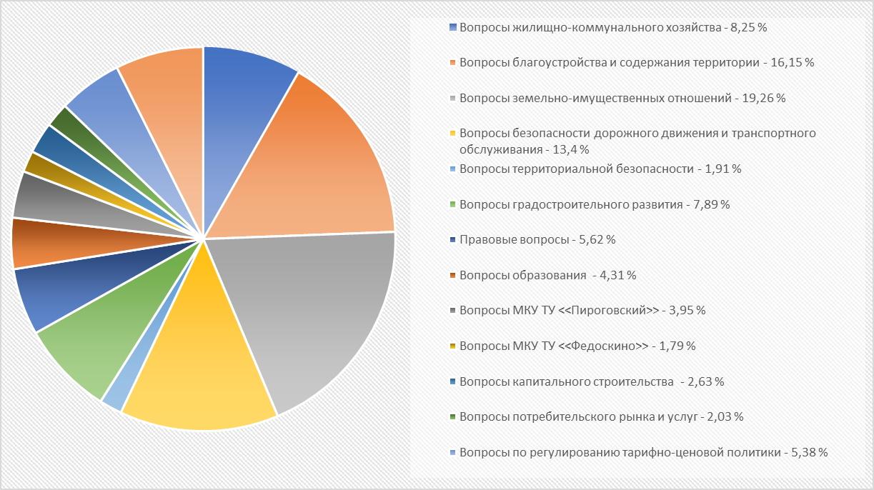

*В соответствии с утвержденным графиком проведения приема граждан должностными лицами Администрации, в марте 2024 года на личном приеме принято 25 граждан.*